La evaluación de la lectura
Criterios y formas

La naturaleza de la lectura da la pauta de cómo tiene que ser la evaluación de la acción lectora: mecánica, comprensiva y expresiva
No es suficiente valorar o evaluar uno de estos aspectos de forma aislada. La lectura correcta implica, pues una operación compleja que los padres y los profesores tienen que conocer y apreciar. Y tienen todos que poner en juego los mecanismos necesarios para que el escolar desarrolle las habilidades que implica esta operación, llave y camino para las demás tareas académicas que debe realizar en la vida escolar y en también en la posterior actividad social y cultural.
La lectura es uno de los medios más decisivos para el acceso a la cultura, a los conocimientos escolares, a la información ya que la escritura es el vehículo más estable y abundante de la comunicación social. Incluso es superior en influencia a la misma comunicación oral, más natural, habitual y espontánea, pero más fugaz y deslizante en la visa ordinaria. La escritura es más estable y más concreta. Por eso es necesario saber hasta qué punto se posee la llave de su interpretación, que eso es la lectura
Valorar adecuadamente cómo se domina por parte del escolar es el primer paso para entender muchos de sus problemas escolares y para poder diagnosticar el estado en que se encuentra
Y la valoración y posterior evaluación tiene que apoyarse en el suficiente conocimiento de la biología lectora y de los demás condicionamientos, sociales o pedagógicos, que la hacen eficaz. La naturaleza de la lectura
Las forma de entender pedagógicamente la lectura ya no van sólo por la perfección material de la conversión de los grafemas en fonemas. Se exige la comprensión, la promoción de las habilidades expresivas, la configuración de los contenidos de lo leído en el contexto de la personalidad y la integración de todos los datos percibidos en el esquema global del texto leído
Por todo ello hay que indagar y encontrar los mejores modos de medir la capacidad lectura de un alumno de una forma amplia y saber desarrollar procedimientos adecuados para que la acción evaluadora se convierta incluso en estímulo para la mejora lectura
Es importante saber organizar tests de velocidad lectora (número de palabras por minuto), tests de seguridad lectora (ausencia de tropiezos y vacilaciones), tests de comprensión lectura (unidades de información percibidas del conjunto posible según la cantidad de datos o informaciones sobre un texto), tests o gráficas de de expresión lectora, incluso tests o pruebas de satisfacción lectora. Así se logrará una valoración completa, objetiva y promotora de convenientes procedimientos correctores en unos casos o de mejores formas de reforzamiento en otros.
Un profesor debe tomar en serio la evaluación de la lectura. La evaluación no es algo secundario. Sino instrumento conveniente e imprescindible para promover una buena acción formadora para el lector, ya que se trata del primero

1 ) VALORACION DE LA LECTURA MECANICA

Dos formas de medirla:
De manera práctica, contando el número de palabras leídas por minuto en textos sencillos, es decir sin dificultades especiales para un lector corriente. Suelen señalarse los datos siguientes como simples pistas de referencia
a) En cuanto a velocidad : en lectura silenciosa o ligeramente bisbiseada:

Edades medias | 6 | 7 | 8 | 9 | 10 | 11 | 12
Palabras por minuto | 60 | 90 | 110 | 150 | 180 | 190 | 210

Es fácil contabilizar las palabras de cualquier texto y después, para no tener que contar mucho y hacer cálculo, aplicar una escala automática más o menos como esta que aquí se coloca. Se mira el número de palabras del texto, y se mira la columna que más se acerca a ese numero. Medido el tiempo, se sigue la fila que lleva a esa columna y se tienen cómodamente la velocidad lectora.

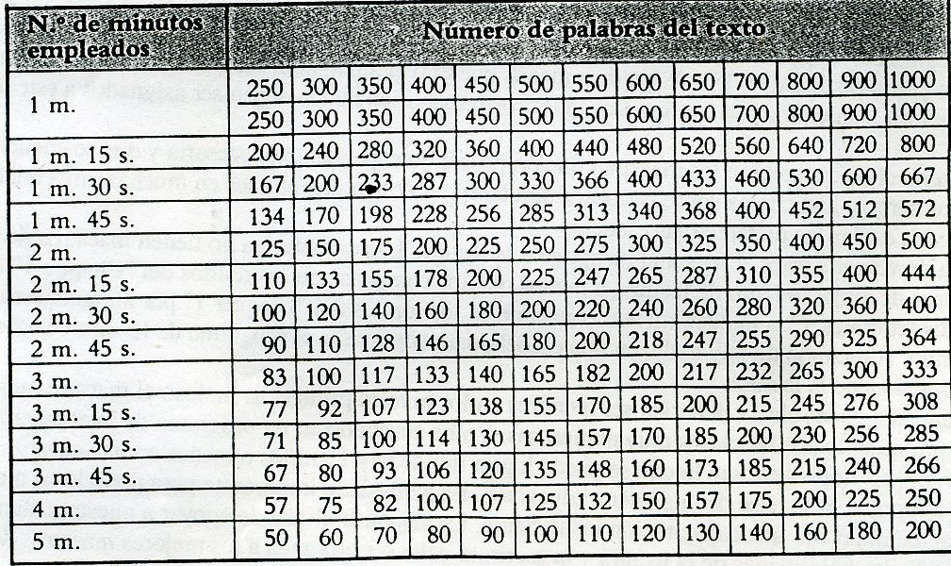

b) En cuanto seguridad. Analizada por el número de tropiezos o vacilaciones

Edades medias | 6 | 7 | 8 | 9 | 10 | 11 | 12
Tropiezos por líneas | 1 / 2 | 1 / 4 | 1 / 6 | 1 / 7 | 1/ 9 | 1/ 13 | 1/ 15

Superados los niveles de la educación primaria se suele indicar como lectura buena la que se ajusta a criterios como los siguientes:
En lectura silenciosa | 350 p / m | Sin tropiezo alguno
En lectura pronunciada | 300 p / m | Muy poco tropiezo
En lectura expresiva / artística | 250 p / m | Ningún tropiezo
Lectura excepcionalmente buena : si se logra nivel superior a 450 p/m
Lo ordinario es emplear criterios más comparativos y para ello se usan tablas de percentiles de fácil elaboración y objetiva comparación en el contexto en el que se descubre la situación de un lector dentro del grupo al que pertenece.
Percentil es la relación del sujeto en referencia a una escala ideal de 100. Procede de un criterio comparativo: si un alumno ocupa el puesto x en un grupo de N, en referencia a un grupo de 100 ocupa el Percentil x
Se puede expresar así:
Px = (Pº x 100) / N
Px = percentil que ocupa un sujeto x
Pº = Puesto en el grupo
N = Numero d miembros del grupo
Si recogemos unas muestras significativas de lectores de diversos niveles escolares y edades, condiciones y situaciones, podemos fácilmente valorar el nivel lector de cada sujeto en comparación a la población a la que pertenece (un colegio, una localidad, una edad , un entorno cultural)
Ni que decir tiene que es conveniente recordar que las circunstancias varían mucho por lo ámbitos escolares, las concomitancias culturales, los procesos de escolarización precoz, las diversas situaciones o factores que inciden en cada persona.

Percentiles sugeridos en nuestros ambientes:
Para velocidad lectora: palabras por minuto
Percentil | 6 años | 7 años | 8 años | 9 años | 10 años
99 | 95 | 145 | 185 | 208 | 241
95 | 86 | 139 | 170 | 192 | 230
90 | 80 | 126 | 142 | 189 | 219
80 | 76 | 118 | 130 | 170 | 210
70 | 71 | 109 | 123 | 162 | 198
60 | 66 | 97 | 119 | 156 | 191
50 | 60 | 90 | 110 | 150 | 180
40 | 51 | 86 | 91 | 138 | 162
30 | 40 | 77 | 80 | 129 | 1 50
20 | 31 | 62 | 66 | 101 | 132
10 | 23 | 48 | 52 | 83 | 115
5 | 16 | 33 | 40 | 51 | 94
1 | 5 | 18 | 23 | 37 | 63

El percentil significa el lugar que ocupa un alumno en una escala ideal de 100 puestos. El que tienen el percentil 50, tienen el 49 % por encima de él y el 49% por debajo. El que tiene el percentil 80, tiene 19 % por encima y 79 % por debajo
En un grupo, y en referencia al grupo,
- merecen sobresalientes y notables los que ocupan del 70 al 99
- merece bien el que ocupa del 60 al 70
- merece suficiente, aprobado o correcto, el que se mueve entre 40 y 60
- el que tiene menos de 40 va mal o muy mal… en lectura

En lo que se refiere a la seguridad o consistencia de la lectura no es fácil establecer baremos de cierta garantía, pero sí debe tener en cuenta el educador que:
- Los alumnos bilingües cometen tropiezos unas cuatro veces más abundantes que los alumnos que todo lo viven en un solo idioma.
- Los alumnos que han tenido una excelente escolarización en los años previos a la educación primaria tienen una velocidad y una seguridad lectora notablemente superior a los alumnos que no han contado con ese beneficio.
Los alumnos que tienen ambiente lector familiar se hallan en notables mejores condiciones que los alumnos de baja cultura en el hogar.
La valoración auténtica de la lectura debe tener también en cuenta los textos que se usan como pruebas de control, ya que varían notablemente los contenidos en la mecánica mental en que se apoya la valoración
La valoración lectura de la rapidez y de la seguridad es relativa, es prioritaria para los otros dos rasgos

2 ) Valoración de la COMPRENSION LECTORA

Se pueden establecer también criterios percentilados en la comprensión lectora pero resultan más complejos o ambiguos, ya que los contenidos de los textos son muy subjetivos.
Lo mejor es hablar de porcentajes de comprensión de varias pruebas al estilo de las que se trascriben en la parte de evaluación
Como criterio general, podemos decir:
- Es muy buen lector el que comprende un 90 0 95 % de los datos contenidos
- Es buenos el que pasa de 75%
- Es normal el que suponer el 60%
- Es malo el que ronda el 50%
- Es muy malo el que no llega a la mitad de lo leído
Se recomienda, que los textos sean narrativos y no ideológicos y que las pruebas se adapten a tres criterios siguientes.
- que no sean textos ya conocidos, cuentos clásicos o descripciones de paisajes conocidos, para que no entre el sentido común en las respuestas.
- que se trata de superar la simple memoria que se tiene, mediante preguntas hábiles que impliquen discernimiento y no simple retentiva del dato.
- que se prefieran datos lógicos sobre datos mecánicos, que hacen más asequible la medida de la capacidad reflexiva y de la habilidad analítica y sintética.

- Valoración de la lectura expresiva

La lectura expresiva apenas si es susceptible de medida, aunque siempre se pueden emitir juicios apreciativos. Pero , al igual que todas las realidades estéticas habrá de hacerse con relativismo, con prudencia y con flexibilidad.

La siguiente escala puede resultar orientadora:

1. Variedad tonal y adaptación de la voz a la naturaliza del texto
tristeza, exaltación, gozo, sorpresa,, indiferencia, curiosidad, etc.

2. Habilidad para las cadencia que indican el tono y la oscilación de ese tono en el mismo texto según el fragmento: ironía, ritmo cambiante, ingenuidad, malicia, generosidad…

3. Corrección en las trascripción oral de los signos de puntuación: comas , puntos, comillas, interrogantes y admiraciones, paréntesis, guiones…, subrayados, cursivas…

4 Intensidad de voz según el texto que se emplea, y variedad de esa modalidad según el texto, en aquellos fragmentos que son dialogales o coloquiales

5. Absoluta seguridad lectora, sin ninguna vacilación o tropiezo, dejando la impresión de trasmitir el mensaje tal como lo debió consignar el escritor, ya sea literariamente significativo ya sea una intrascendencia periodística cotidiana

6 Estabilidad y armonía a lo largo de toda la lectura, de manera que no se denotan especiales oscilaciones de cansancio, aburrimiento o de desconcierto

7. Mirada social, que da impresión de superar la simple lectura mecánica, dando el predominio del esfuerzo al co9ntacto con el oyente (rapport), sin perder la lectura esbelta al regresar los ojos al texto y sin necesidad de apoyos parásitos: dedos, objeto de apoyo, etc.

8 Sonrisa persuasiva, cordialidad de formas, capacidad persuasiva y transmisión risueña de los contenidos, todo lo cual constituye un rasgo que roza ya la infralectura y que sólo dominan algunos expertos en lectura expresiva.

9. Identificación en el género y el estilo: poéticos, prosístico, epístolares, cronicales, lírico, épico, dramático, religiosos, políticos, militares, monologales, crípticos, incluso místicos, que sólo se consigue con cierto hábito de artista y con una preparación inmediata adecuada

10. Gestuación o concomitancias de las manos, del rostro, misma postura del lector, dando aire de naturalidad y elegancia al hecho de traducir oralmente lo que hay en el escrito.

Si se valora sobre una tarifa similar a la de este cuadro que se transcribe, acaso se pueda hacer una aproximada valoración de la fuerza expresiva de un lector, salvadas las grandes dosis de subjetivismo que existirá siempre en este tipo de valoración

rasgo | ++ | + | +/- | - | - -
1
2
3
4
5
6
7
8
9
10



